Kleuterturnen 2021-2022.
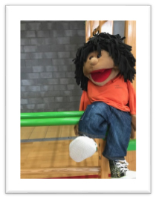
Hé, jij daar!
Vind jij turnen ook zo fijn?
Zou jij graag mijn sportvriendje willen zijn?
Hou jij van klimmen en klauteren?
Van lopen en springen?
Van dansen en zingen?
Hou jij van spelletjes spelen?
één ding is zeker : bij ons zal je je niet vervelen!
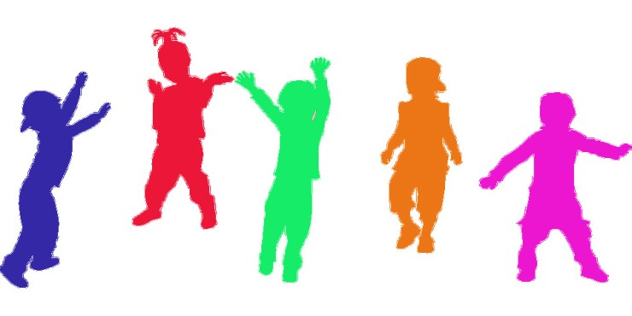
Kinderen willen vooral plezier beleven aan sporten, dit is ook in onze lessen kleuterturnen een prioriteit. Spelenderwijs leren de allerkleinsten omgaan met hun eigen lichaam. Eenvoudige oefeningen zoals spelletjes, dansen, klim– en klauterspelen, denk– en bewegingsspelen verbeteren de coördinatie en motorische vaardigheden van de kleuters. Lotte stimuleert in haar lessen op een leuke en veilige manier de ontwikkeling van onze kleuters.
Waar en wanneer:
op woensdag
14.00 tot 14.45 uur: 2,5 – 4 jarigen in de sporthal van de Vlieger(start 15/9)
14:45 tot 15:45 uur: 4 – 6-jarigen in de sporthal van de Vlieger(start 15/9)
Woensdag 22/9 is er uitzonderlijk geen les kleuterturnen o.w.v. de scholencross
Prijs voor 1 jaar kleuterturnen voor onze jongste kleuters (14:00 tot 14:45 uur) €60
voor onze oudste kleuters (14:45 tot 15:45 uur)70 €
Schrijf je in vòòr 7oktober en ontvang 10 € korting!
Je kan ter plaatse inschrijven . (jongste kleuters na de les – oudste kleuters voor de les)
Je kleuter kan geheel vrijblijvend deelnemen aan een gratis kennismakingsles.
Wij zijn verplicht al onze deelnemers te verzekeren. We doen dit via de ledendenverzekering van Femma. Kinderen van Femma-leden zijn automatisch verzekerd. Ben je nog geen lid? Vul dan het formulier “Ik wil lid worden“ in, en voor de prijs van € 30 is je ganse gezin gedurende 1 jaar verzekerd tijdens alle Femma-activiteiten. Bovendien kan je aan ledentarief deelnemen aan een zeer brede waaier boeiende activiteiten. Naast het kleuterturnen biedt Femma Kasterlee nog een bijzonder uitgebreid sportaanbod aan voor volwassenen en jeugd. Je kan bij ons wekelijks terecht voor een les Yoga,BBB (buik, borst, billen), bodymix, aquafitness, volleybal, fatburnstep, tennis, Zumba ,Qigong , fietsen, wandelen en callanetics. Voor elk wat wils!!!
Interesse? Neem dan zeker eens een kijkje op www.femmakasterlee.be voor onze volledige sportagenda

